Opladen van bestanden in het digitale redactielokaal
De publicatieserver
De LTN-publicatieserver is een database voor didactische publicaties die verbonden zijn aan de WODN-website
Adres website: https://didactieknederlands.nl
Adres publicatieserver: https://ltn.publicatieserver.nl/repositories

De handleiding bestaat uit drie delen
Stap 1: Registreren en opladen
Stap 2: Documenten indienen
Stap 3: Nieuwe versies toevoegen

We publiceren elke stap apart

Stap 2: document aanbieden
2.1 Inloggen
- Klik op de verwijzing ‘Inloggen’
Vul je inloggegevens in (zelf gekozen bij registratie)
Kies als rol ‘auteur’ als je een document wilt aanbieden ter publicatie.
Klik op [Login]
Je kunt in Mijn account je gegevens veranderen.
2.2 Document aanbieden voor publicatie
NB Als je een publicatie wilt aanbieden moet je geregistreerd zijn. Log dan in
Let op dat je bij het inloggen kiest voor de rol 'Auteur'

- In het scherm na inloggen kun je meteen aanklikken op welke vindplaats je een publicatie wilt aanbieden:

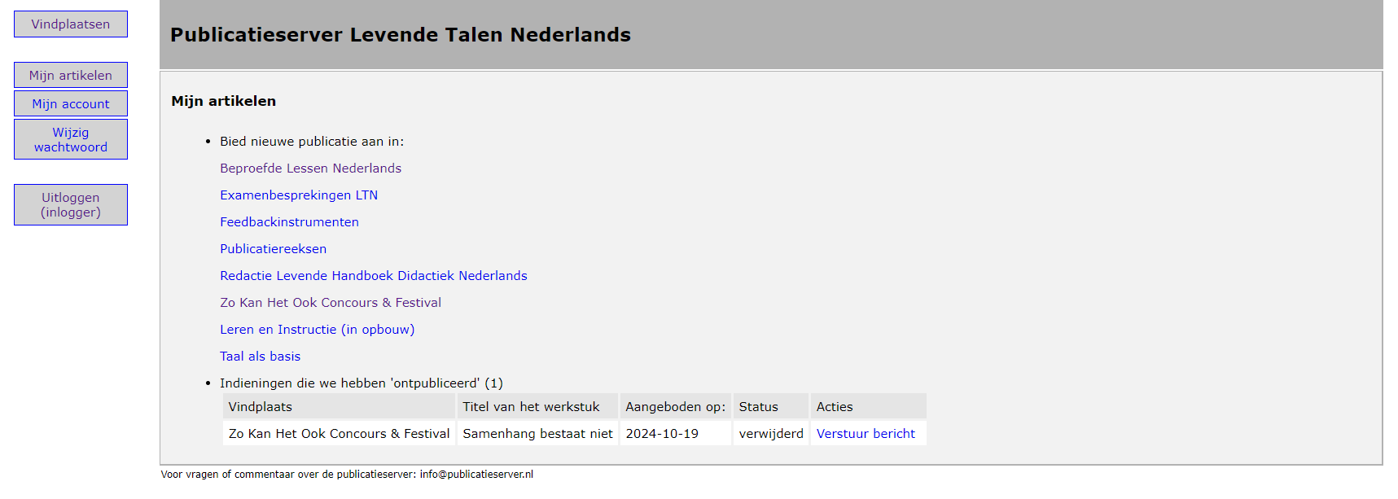
Figuur 3 Scherm na inloggen
Als je klikt op de naam van een vindplaats, dan verschijnt een uitgebreid invulscherm:
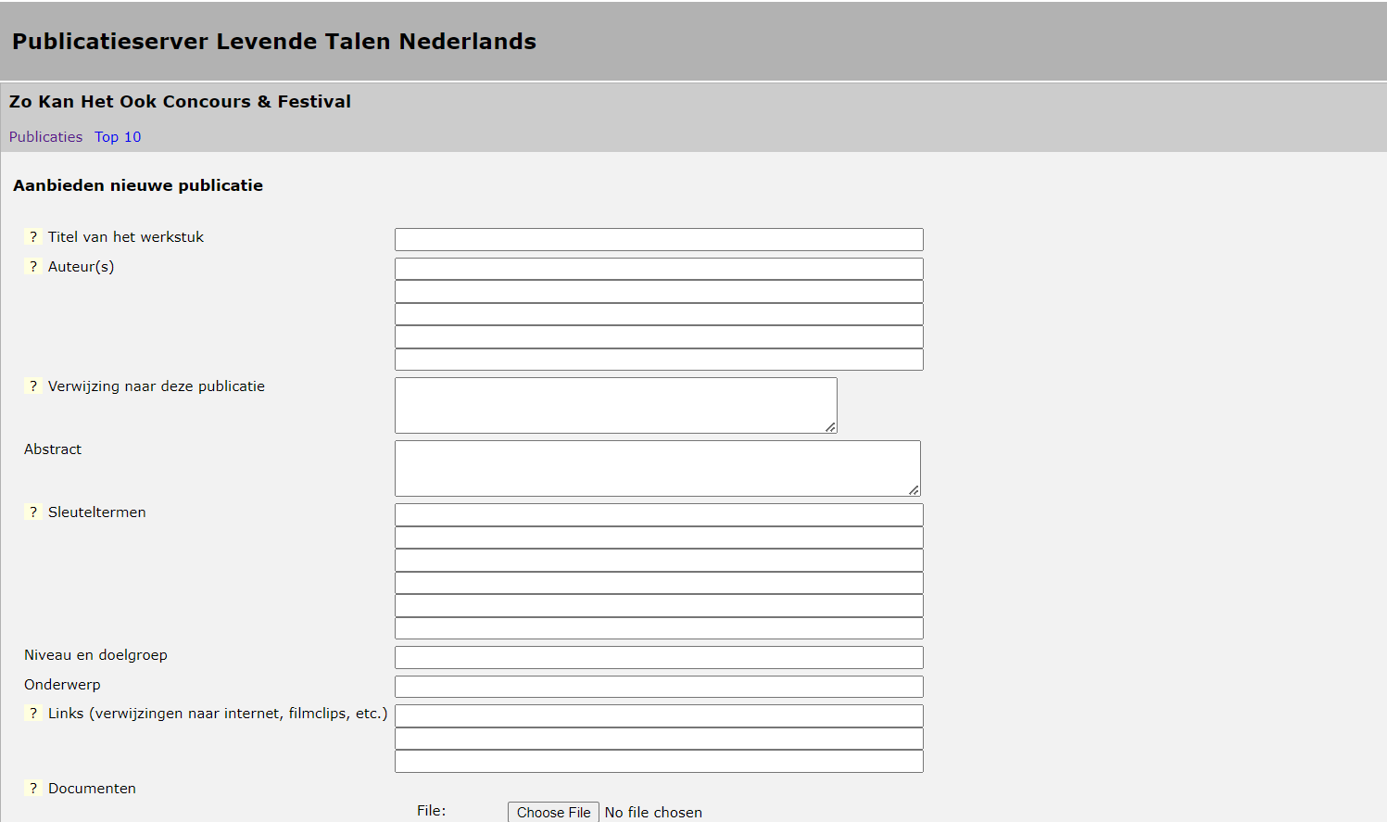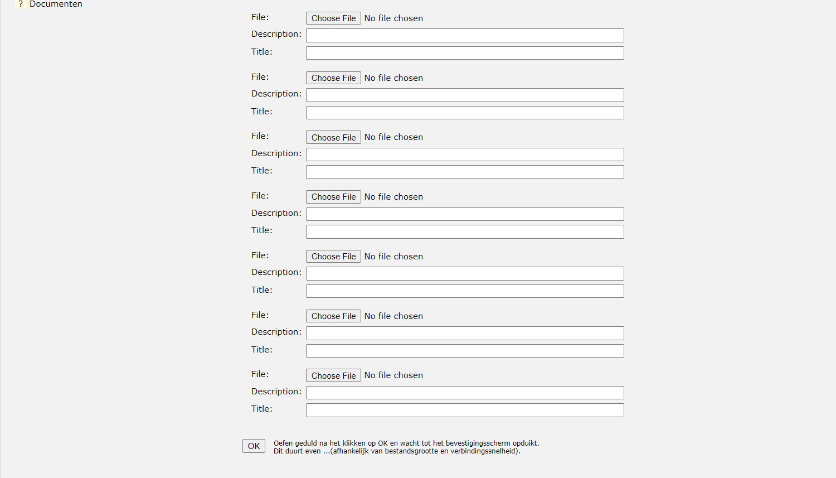
Figuur 4: Publicatie aanbieden.
Formulier ‘Aanbieden nieuwe publicatie’
Per onderdeel staat hier wat in het formulier moet worden ingevuld en hoe.

Titel
Pakkend en informatief. .
Auteur(s)
Elke auteur op een nieuwe regel, achternaam eerst, voorletters daarna.
Verwijzing naar deze publicatie
Hier moet komen te staan hoe naar deze publicatie verwezen zou moeten worden in andere publicaties. Volg APA-regels.
Voorbeeld: Reuvers, B. (2005). Nijntje en het nitraat. Universiteit van Amsterdam.
Tekst die je in dit veld tussen [haken] zet, wordt cursief.
Sleuteltermen
Kies maximaal vijf termen die de publicatie qua inhoud dekken. De keus is helemaal vrij, maar probeer je in te leven in iemand die jouw publicatie moet vinden en kijk even hieronder bij type, onderwerp en doelgroep.
Niveau en doelgroep
Type onderwijs (vmbo, hao, vwo, hbo enz.) en de jaarlaag (1, 4, 5 enz.). Vermijd aanduidingen als onderbouw en bovenbouw, omdat die te vaag zijn. Een goed voorbeeld: havo, vwo 4, 5, 6.
Onderwerp: kies een heldere aanduiding
Links
Internetpagina’s / publicaties die iets toevoegen aan de publicatie. Dat kunnen internet pagina’s zijn, links naar foto’s, films etc. Bedenk dat die links niet door ons worden onderhouden: verdwijnt de foto van het internet of wordt die verplaatst, dan tast de linken bezoeker in het duister, grijpt mis, later.
File
Voordat je gaat opladen: maak heldere bestandsnamen, die zonder toelichting begrepen kunnen worden wat voor document men zal aantreffen.
Je kunt maximaal zeven verschillende bestanden in één keer van je eigen computer opladen naar de LTN-publicatie-server. Via [Bladeren] zoek je het gewenste bestand op en dan klik je in het dialoogschermpje op [Openen]. Op een invulveld past maar één bestand.
Als je meer bestanden wilt indienen in één ‘versie’, dan kan dat ook: je slaat er eerst zeven op; drukt op OK, en als je dan weer naar je auteurspagina gaat, dan kun je er nog meer indienen in dezelfde versie.
Description
Per bestand kun je een omschrijving (description) geven, maar dat is alleen nodig als het iets toevoegt. Een bestand ‘docentenhandleiding.doc’ zegt genoeg, maar ‘hllln.doc’ vraagt misschien wat toelichting.
Publicatie versturen
- Als je alles hebt ingevuld klik je op [OK].
Let op wat naast dat knopje staat: dat je geduld moet hebben (tot dit scherm verschijnt:)
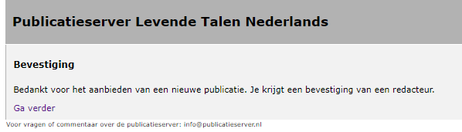
Figuur 5: Bevestigingsscherm aanbieden publicatie.

De tekst tussen de rechte haken [ ] wordt automatisch cursief gezet in de repository.
Niet in elke vindplaats zijn de categorieën type, onderwerp en doelgroep geactiveerd

